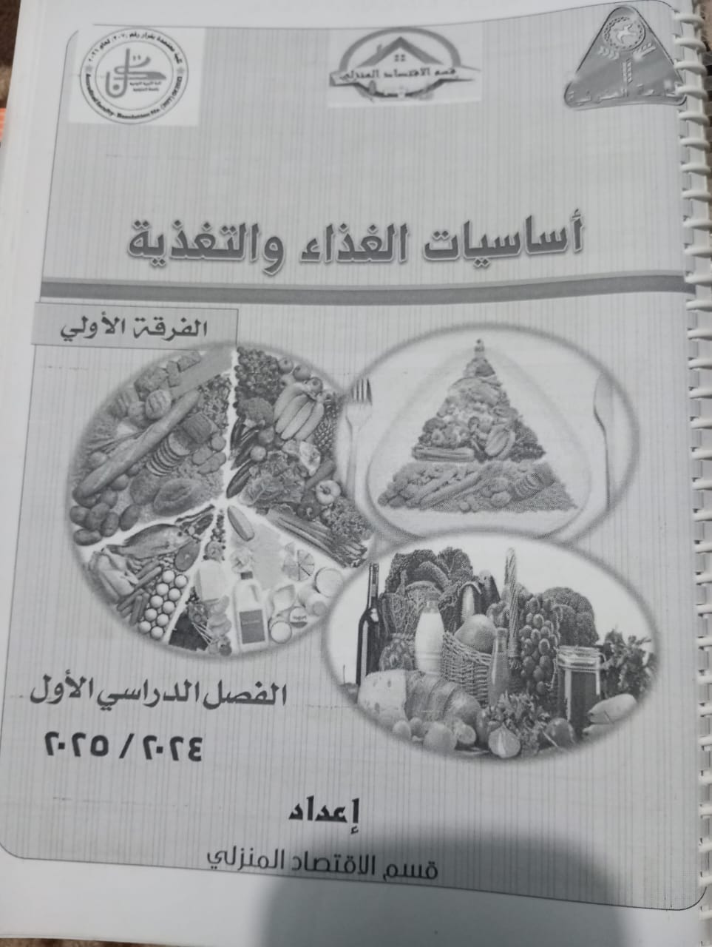

**قسم الاقتصاد المنزلي**

**فرقه اولي**

**ضمن مقرر التعلم الإلكتروني**

**إعداد**

**سندس حسني محمد الطحان**

**إشراف**

**دكتور :مروه فراج**

**دكتور : اسلام قنديل**

**قائمه المحتويات**

* **مقدمه**
* **الفصل الاول**
* **العناصر الغذائيه الكبري**
* **بعض تعريفات مصطلحات علم التغذيه**
* **المكونات الاساسيه للغذاء**
* **اولا البروتينات**
* **تركيب البروتين**
* **الأحماض الامينيه**
* **تصنيف الأحماض غذائيا**
* **تصنيف البروتينات ووظائفها**
* **ثانيا الدهون**
* **التركيب الكيماوي والتصنيف وظائف الدهون**
* **ثالثا :الكربوهيدرات**
* **تقسيم الكربوهيدرات وظائفها**
* **أنشطه الفصل الاول**
* **الفصل الثاني**
* **الفيتامينات**
* **لمحه تاريخيه**
* **النقص الفيتاميني**
* **مضادات الفيتامينات**
* **تقسيم الفيتامينات**
* **الفصل الثالت الأملاح المعدنيه**
* **وظائف الأملاح المعدنيه**
* **تقسيم الأملاح المعدنيه**
* **العناصر المعدنيه الكبري وصوري**

**مقدمه**

**الغذاء هو الأساس الاول وقبل كل شي الذي يسعي خلفه كل الشعوب العالم حيث انه هو الاول لضروريات الحياه الثلاثه في (الماكل والملابس والمأوئ) فإذا كان الحجر يمثل البناء في المباني والبنزين يمثل الوقود في السياره فإن الغذاء يمثل البناء والوقود في الجسم .**

**وتحمل المقوله الشهيره( العقل السليم في الجسم السليم) معاني كثيره للغذاء ولكي نحصل علي العقل السليم الذي هو أساس فكر الانسان وثقافته وأساس تقدم الشعوب في مختلف علوم الحياه فلابد من الجسم السليم الناتج من الغذاء السليم (الصحي المتوازن ) سوف نتناول في كتاب (أساسيات الغذاء والتغذية) بعض الموضوعات التي تبعنا علي الطريق الصحيح نحو أسس الغذاء، بما يحتويه علي عناصر غذائيه اساسيه وآخري ضروريه واقسامه ووظائفه وكيفيه اعداد بصوره متكامله...الخ**

**الفصل الاول**

**العناصر الغذائيه الكبري**

**عناصر الرئسيه لهذا الفصل :**

* **بعض تعريفات ومصطلحات علم التغذيه**
* **المكونات الاساسيه للغذاء**
* **البروتينات**
* **الدهون**
* **الكربوهيدرات**

**الفصل الاول :العناصر الغذائيه الكبري**

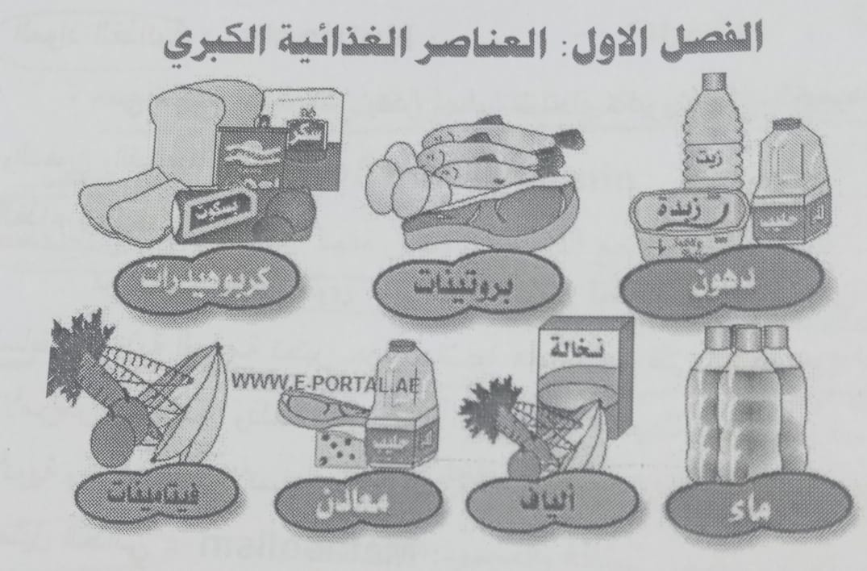

**بعض تعريفات ومصطلحات علم التغذيه**

1. **التغذيه :هو العلم الذي يفسر العلاقه بين الطعام ونشاط الكائن الحي متضمنه مجموع العمليات التي يحصل بها الجسم علي المواد الغذائيه اللازمه ونشاطه**
2. **الغذاء : هو اي طعام سائل او صلب او اي مجموعه من الاطعمه التي يتناولها الانسان وينتج عنها وظيفه او اكثر**
3. **المواد الغذائيه :هي جميع المواد التي يتكون منها الطعام كالبروتينات والكربوهيدرات والدهون والفيتامينات والاملاح المعدنيه**
4. **الغذاء السليم :هو الغذاء الذي يحتوي علي كميات تكفي احتياجات الجسم من المواد السابقه والتغذية السليمه تعتبر جزاء علاجيا هاما حيث تقي الجسم من العدوي والأمراض المختلفه**
5. **التمثيل الغذائي:اصطلاح يحدد التغيرات الكيميائية التي تحدث بالجسم بفعل خلاياه**
6. **سوء التغذيه :يقصد بها عجز الجسم من الحصول علي كفايه من المواد الغذائيه كليا او بعضها.**
7. **طليعه الفيتامين :هي ماده يستطيع الجسم ان يخلق منها الفيتامين فماده الكاروتين يخلق منها فيتامين(A)**

**اولا:البروتينات**

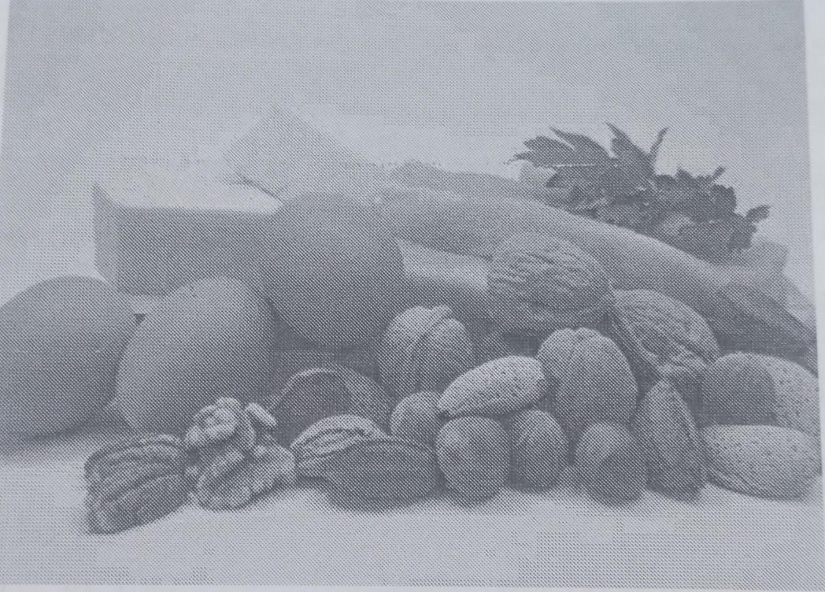

**البرتين هي كلمه لاتينية مشتقه من كلمه photos ومعناها يأتي اولا البروتينات عباره عن مجموعه من المركبات العضويه ذات وزن جزيئي كبير جدا ومعقده التركيب وتدخل في تركيب جميع خلايا الكائنات الحيه النباتية والحيوانيه واغلب المركبات البروتينيه تتكون اساسا من عناصر اساسيه (كربون، هيدروجين، اوكسجين، نيتروجين )**

**تركيب البروتين:جزئ البروتين يتكون من عدد كبير من الأحماض الامينيه تتحد مع بعضها بضوابط ببتيديه ومن ذلك يتضح ان الوحده الاساسيه في البروتين هي الحمض الاميني .**

**الأحماض الامينيه:**

**يحتوي كل بروتين علي عدد من الأحماض الامينيه وعدد هذه الأحماض ٢٠ حمض اميني توجد في الاطعمه بنسب مختلفه تعتبر مصدرا للطاقه في حاله عدم حصول الجسم علي احتياجاته من الطاقه.**

**وظائف البروتينات**

* **الوظيفه الاولي للبروتين هي بناء خلايا وانساه الجسم وتعويض التالف منها.**
* **إمداد الجسم بالطاقه في حاله عدم كفايته**
* **يعمل البروتين علي حفظ حموضه وقلويه سوائل الجسم اب المحافظه علي درجه PH**
* **المحافظه علي الضغط الاسموزي في الدم**
* **تدخل الأحماض الامينيه في تركيب الهرمونات والانزيمات**

**مصادر البروتين**

1. **من أصل حيواني :هي مثل اللحوم بأنواعها والطيور والاسماك والبيض واللبن ومنتجاته وهذه وهذه الاغذيه غنيه بالبروتين، وتحتوي علي جميع الأحماض الامينيه الاساسيه لذلك تسمي بالبروتينات الكامله .**
2. **من أصل نباتي : هي مثل الفول والعدس واللوبيا والفاصوليا وفول الصويا وغيرها كالقمح والارز والشعير والمره وهذه الأنواع تحتوي علي نسبه عاليه من البروتين ولكن ينقصها بعض الأحماض الامينيه الاساسيه مما يجعلها اقل في قيمتها الحيوانيه من البروتينات الحيوانية ولذلك تسمي بروتينات ناقصه اي منخفضه القريه الحيويه .**

**ثانيا:الدهون**

**الدهون عباره عن مركبات عضويه هامه جدا بالنسبه للانسان وذلك لفوائدها العديده التي سنذكرها فيما بعد وهذا يتحقق مع الاستخدام الامثل للدهون في الغذاء .**

**والدهون التي تستخدم في الغذاء توجد اما في حاله صلبه او سائله فمن الدهون الصلبه والتي توجد عاده في المصادر الحيوانيه كالزبد والسمن الطبيعي ، ومن الدهون السائله والمقصود بها الزيوت وهي توجد عاده في مصادر نباتيه مثل زيت بذره الكتان وزيت الذره وزيت الزيتون .**

**تصنيف الدهون**

1. **الدهون البسيطه :هي عباره عن اتحاد الجليس ولا مع الأحماض الدهنيه وتكون الجليس الجليسرديات**
2. **الدهون المركبه:هي عباره عن دهون بسيطه مرتبطه بجزء غير دهني ومن اهمها الفوسفوليبيدات**
3. **الدهون المشتقه :*هي عباره عن نواتج تحلل الدهون وتشمل الأحماض الدهنيه الحره والكحولات الحلقيه***

**وظائف الدهون**

* **تعتبر الدهون مصدرا رئيسيا للطاقه حيث أن الجرام الواحد من الدهون يعطي ٩ سعرات حراريه**
* **تمد الجسم بالاحماض الدهنيه الاساسيه التي لا يستطيع الجسم ان يصنعها**
* **تعطي شعور بالشبع لمده طويله وذلك لبطئ هضمها وبقائها مده طويله بالمعده**
* **تعمل على نقل الفيتامينات الذائبه في الدهون وتساعد علي امتصاصها في الجسم**
* **تعمل الدهون هلي تحسين طعم الغذاء وخاصه الخضر والبقول والنشويات الفقيره في الدهنيه**
* **وجود الدهون بجانب الكربوهيدرات في الغذاء ويحمي البروتين من الاحتراق لتوليد الطاقه ولكي تؤدي وظيفته الاساسيه وهي بناء الأنسجة وخلافه**
* **تعمل الدهون علي تلبين الفضلات وسهوله مرورها في الأمعاء الغليظه وتخلص الجسم منها**

**أثر نقص او زياده المواد الدهنيه**

* **عسر الهضم واضطراب في الجهاز الهضمي**
* **ظهور البدانه**
* **ظهور أمراض القلب وتصلب الشرايين والشكر**
* **نقص الدهون يؤدي تاي مقص الأحماض الدهنيه الاساسيه**
* **نقص الدهون يؤدي الي استهلاك المخزون منها بالجسم وبالتالي نقص الوزن .**

**دور الكبد في تخزين الدهون**

**يمثل الكبد المفتاح الرئيسي لتنظيم الدهون حيث يملك الكبد القدره علب إطاله اة تقصير سلاسل الأحماض وتحويلها الدهون المشبعه الي غير مشبعه والغير مشبعه الي مشبعه وخليق احماض دهني جديده .والكبد هو المنظم الاساسيه لمحتوي الجسم من الكوليسترول داخل الجسم والتخلص من الكوليسترول الزائد في الدم**

**ثالثا: الكربوهيدرات**

**تتكون الكربوهيدرات اساسا من عناصر الكربون والايدروجين والاكسجين ،يوجد بها هذه العناصر بنسبه تواجدهما في الماء .**

**تتكون الكربوهيدرات اساسا في النبات حيث يقوم بتصنيعها أثناء عمليه التمثيل الضوئي وذلك من خلال سلسله من التفاعلات في وجوك الكلورفيل نباتي وطاقه شمسيه وهذا يعني ان الانسان يحصل علي احتياجاته من المواد الكربوهيدراتيه من أصل نباتي حيث لا يستطيع تكوين الكربوهيدرات من عناصرها الاوليه .وهناك انواع قليله من الكربوهيدرات من اصل حيواني مثل الجليكوجين (نشا حيواني)واللاكتوز (سكراللبن)**

**تقسيم الكربوهيدرات**

**تنقسم الكربوهيدرات الي عده أقسام حسب قابليتها للتحليل المائي الي**

1. **سكريات احاديه :هي سكريات لا يمكن تحليلها الي وحدات ابسط منها وهي سكريات حلوه المذاق ومنها الجلوكوز والفركتوز والجلاكتوز ويعتبر الجلوكوز اهم السكريات البسيطه حيث يلعب دورا أساسيا في عمليه التمثيل الغذائي وهو الوحده الاساسيه التي تنتهي إليها السكريات العديده بعد هضمها**
2. **سكريات الاوليجو :هي السكريات التي يحتوي الجزئ منها علي عدد من ٢-١٠ وحدات من السكريات الاحاديه المرتبطة مع بعضها بروابط جليكوسيديه ويمكن تحليلها الي سكريات بسيطه**

**وتنقسم سكريات الاوليجو الي أقسام حسب عدد وحدات للسكر الاحادي المكون لجزيئاتها الي**

1. **سكريات ثنائية:هي سكريات التي ينتج عند تحليلها مائيا جزيئين من السكريات الاحاديه ومن امثلتها سكر السكروز (سكر القصب)واللاكتوز (سكر اللبن)والمالتوز (سكر الشعير)**
2. **سكريات عديده :هي تتكون من وحدات من السكر الاحادي ولذا تسمي عديده التسكر ومن اهم هذه السكريات التي لها اهميه بالنسبه لتغذيه الانسان النشا والجليكوجين والسليولوز والبكتين**

**وظائف الكربوهيدرات**

1. **مصدر رئيسي للطاقه فالجرام الواحد منها يمد الجسم ٤ سعر حراري**
2. **الكربوهيدرات في الوجبه الغذائيه تعمل علي المحافظه على المواد البروتينيه وعدم استخدمها في إمداد الجسم بالطاقه ولكن تستخدم في بناء الأنسجة**
3. **تنشط خلايا الكبد وتساعدها علي التخلص من المواد الكيماويه السامه عن طريق عمليه الاخراج والبول**
4. **تناول الكربوهيدرات قبل القيام بمجهود عضلي او في اثنائه يزيد من كفائه العضلات**
5. **الاطعمه الكربوهيدرات طعمها مستحب وتحسن طعم الاغذيه**
6. **الألياف لا تهضم ولكن تنشط الأمعاء الغليظه وتساعد علي الاخراج**
7. **تعتبر الكربوهيدرات عاملا مضادا للتسمم الاسيتوني الذي يحدث في حاله احتراق الدهون بدون وجود كربوهيدرات حيث يتكون مجموعه من الأحماض تعرف بالاحماض الكيتونيه**

***أنشطه وتدريبات الفصل الاول***

***س١ عرف كل من التغذيه -الغذاء -المواد الغذائيه -التمثيل الغذائي- سوء التغذيه- طليعه الفيتامين؟***

***س٢ ما هي وظائف الغذاء وما هي الشروط الواجب توافرها في الطعام ؟***

***س٣ ما هي علامات التغذيه السليمه ؟***

***س٤ وضح الفرق بين الأحماض الامينيه الاساسيه والغير اساسيه ؟***

***س٥ ما هي تصنيفات البروتين؟وما هي وظائف البروتين***

***س٦ وضح مصادر البروتين وايهما افضل من الناحيه الغذائيه ؟***

***س٧ ما هي طرق تقييم البروتين ؟***

***س٨ قسم الكربوهيدرات حسب قابليتها للتحليل المائي ؟***

***س٩ تحدث عن نسبه السكر في الدم؟***

**الفصل الثاني**

**الفيتامينات**

**العناصر الرئيسيه لهذا الفصل**

* **النقص الفيتاميني**
* **مضادات الفيتامينات**
* **تقسيم الفيتامينات**

**الفصل الثاني: الفيتامينات** 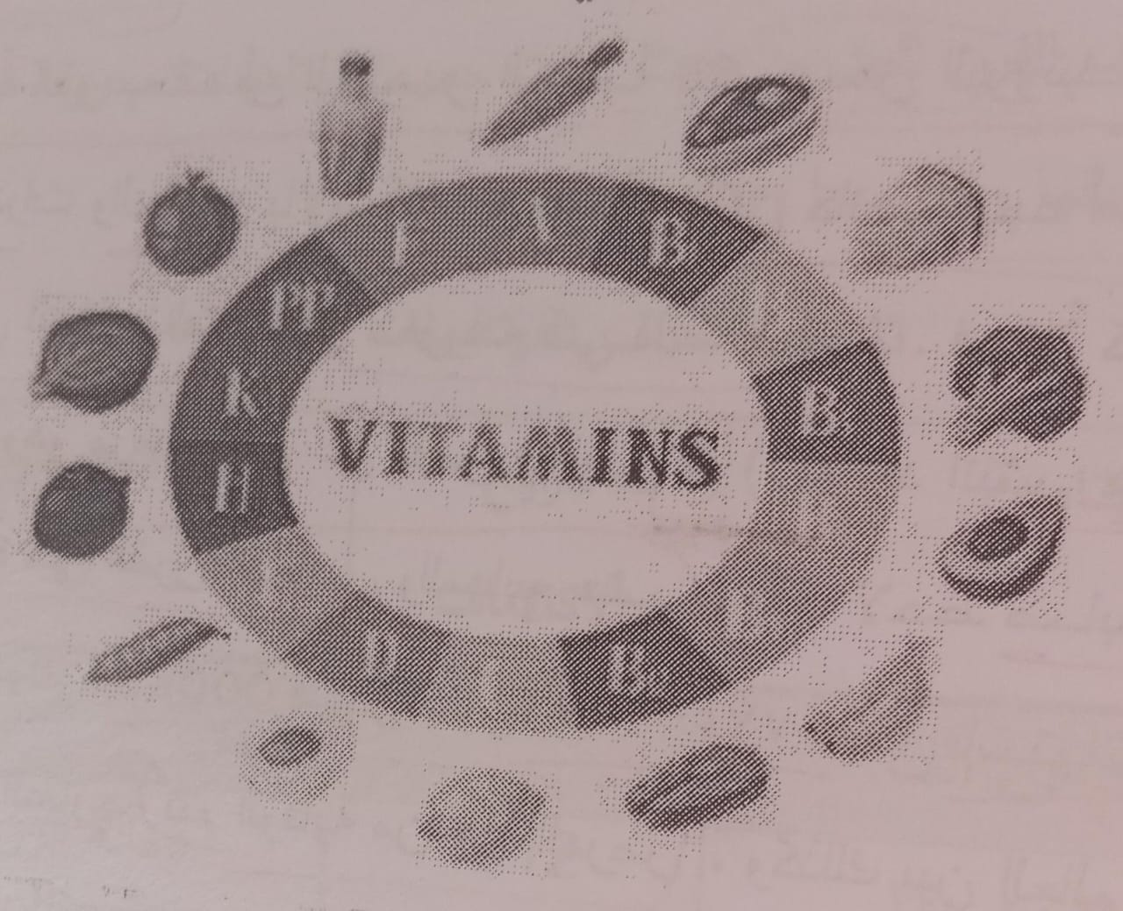

**الفيتامينات**

**الفيتامينات عباره عن مركبات عضويه هامه جدا لسلامه جسم الإنسان ونموه الطبيعي وصحته العامه ويحتاج الإنسان الي كميات صغيره جدا من هذه الفيتامينات في طعامه اليومي لكي يحصل علي هذه الاهميه الكبيره لها وغيابها او نقصها يوثر علي التفاعلات البيولوجية داخل الجسم وتظهر بعض الأمراض. وقد يعتقد البعض ان احتواء الطعام علي المكونات الغذائيه البروتين والدهون والكربوهيدرات والمعادن والمياه الكافيه لاستمرار الحياه ولكن اثبتت التجارب والأبحاث ان هناك مواد عضويه اخري يحتاجها الجسم بكميات ضئيلة بجانب المواد الغذائيه الاخري ضروريه لاستمرار الحياه بصوره طبيعيه وأطلق عليها اسم الفيتامينات**

**النقص الفيتاميني**

**الغياب او النقص النسبي للفيتامينات في الغذاء يؤدي الي حالات وامراض نقص مميزه. لان هناك متلازمة معينه مميزه لنقص فيتامينات معينه**

**مضادات الفيتامينات**

**هي مركبات كيميائية تمنع امتصاص الفيتامين او تمنعه من إجراء عمله علي سبيل المثال بروتين بياض البيض يمنع امتصاص البيوتين والبيريثيامين يشبه *الثيامين***

***تقسيم الكربوهيدرات***

* ***فيتامينات ذائبه في الماء وهي فيتامين .(C,D)***
* ***فيتامينات ذائبه في الماء وهي فيتامين (A,D,E, K)***

**مقارنه بين الفيتامينات الذائبه في الدهن وفي الماء**

|  |  |
| --- | --- |
| **الفيتامينات الذائبه في الماء** | **الفيتامينات الذائبه في الدهون** |
| **يخزن جزء منها في الجسم** | **يخزن الزائد منها في الجسم** |
| **لابد من وجودها يوميا في الغذاء** | **ليس من الضروري تواجدها يوميا في الغذاء** |
| **تظهر اعراض النقص بسرعه** | **تظهر اعراض النقص ببطء** |
| **ليس لها مولدات فيتامينات** | **لعل مولدات فيتامينات** |
| **تحتوي علي الكربون والايدروجين والنتروجين وفي بعض الحالات الكبريت والكوبلت** | **تحتوي في تركبها علي الكربون والاكسجين فقط** |
| **تمتص في الدم عن طريق البريد البابين الكبدي** | **تمتص عن طريق الجهاز**  **الليمفاوية** |

**اولا : الفيتامينات الذائبه في الدهون**

**كما هو واضح من التسميه فإن أفراد هذه المجموعه قابله للذوبان في مذيبات الدهون وهب مذيبات عضويه مختلفه**

* **فيتامين (A):يعتبر فيتامين أ من آخر الفيتامينات اكتشافا حيث يستدل عليه عام ١٩١٣،ويعرف فيتامين أ بفيتامين الأبصار والفيتامين في الصوره النقيه لونه اصفر باهت أو عديم اللون يوجد في مصادره الحيوانيه علي شكل فيتامين أ القابل للامتصاص مباشرة يقاس كميتهIU فمن المصادر الحيوانيه :زيت كبد الحوت -الكبد - اللبن قليل الدسم- صفار البيض- الزبد - القشده - الجبن بأنواعها من مصادره النباتية: الجزر الاصفر -البطاطا - الفلفل الاخضر- السبانخ- الملوخيه - جرجير- الطماطم-الخوخ اهميه الفيتامين**
* ***هان جدا أو ضروري لسلامه الأبصار خاصه أثناء الليل حيث يساعد العين هلي التكيف بسرعه عند انتقال من الضوء ااي الظلام والعكس***
* ***رئيسي في تكوين العظام والأسنان والعمود الفقري***
* **ضروري لسلامه ونمو الخلايا والانسجه الطلائيه مثل الخلايا المخاطيه بالفم والعين**
* **مضاد العدوي وتؤدي حيويا في تغذيه الجلد والشعر**

**اعراض نقص الفيتامين**

* **فقد القدره علي الابصار مرض العشي الليلي**
* **ضعف مقاومه الجسم لبعض الامراض**
* **اضطراب النمو الطبيعي**
* **ضعف الشهيه للطعام**
* **جفاف وخشونه الجاد والشعر**
* **عند النقص الشديد في الفيتامين تلتهب ملحمه العين وتتقرح وقد تصل الي الالتهاب في القرنيه**
* **فيتامين (D): تم التعرف علي هذا الفيتامين من قبل العالم ماكولم ورفاقه في عام ١٩٢٢ وعرف هذا الفيتامين بالفيتامين الواقي من مرض الكساح وعرف أيضا فيتامين اشعه الشمس نظرا لان الاشعه فوق البنفسجيه من اشعه الشمس ضروريه لتكوين هذا الفيتامين**

**مصادر فيتامين د : اشعه الشمس حيث تعتبر اشعه الشمس من المصادر الرئيسيه والطبيعيه المكونه لهذا الفيتامين**

**اهميه فيتامين د :**

* **هام لامتصاص الكالسيوم والفوسفور داخل الجسم وينظم تركيزها في الدم والانسجه**
* **يساعد علي تكوين العظام من فوسفات الكالسيوم**
* **ينظم افراز الكليه للفوسفات**

**اعراض نقص الفيتامين**

* **نقوس عظام الارجل عند الأطفال وتأخر المشي وتلصق الركبتان ببعضها (مرض الكساح)تضخم نهايه الأطراف**
* **لين العظام عند الكبار**
* **ضعف الأسنان عند الكبار بسبب سحب الكالسيوم من العظام وتسويس مبكر**
* **فيتامين (E):هذا الفيتامين عباره عن مجموعه تعرف باسم النوكوفرولات ويعرف هذا الفيتامين بالفيتامين المضاد للعقم (فيتامين الاخصاب) تم التعرف علي هذا الفيتامين في عام ١٩٢٢من قبل العالمان إيفان وبيشوب هو من الفيتامينات الذائبه في الدهن ولا يتأثر بالحراره والقلويات والاحماض ويتلف بالأشعة الفوق بنفسجيه**

**اهميه الفيتامين :**

1. **هام للاخصاب**
2. **يحمي مكونات الأنسجة من التاكسد**
3. **يلعب دور مع عنصر السيلينم في تنفس الأنسجة**
4. **يلعب دورا مع عنصر السيلينم في حمايه الكبد**
5. **يمنع تحلل وتكسير كرات الدم**

**اعراض نقص الفيتامين**

* **تلف في خلايا الكبد**
* **انحلال الدم في بعض الحيوانات كالجرذان**
* **أصابه الخلايا الظهاريه المبطنه للقنوات الكلويه**
* **يتأثر المخيخ وينتج عن ذلك شلل**
* **زوال الصبغه الطبيعه للاسنان**
* **فيتامين(K): يعرف أيضا بمجموعه الكيتونات وتم التعرف علي فيتامين ك منذ عام ١٩٣٤ عرف باسم الفيتامين المضاد للنزيف وهو المسئول عن تجلط الدم حيث يؤدي نقص الفيتامين الي عدم مقدره الدم علب التجلط وبالتالي حدوث نزيف وذلك لان فيتامين ك يدخل في الماده التي تساعد علب تجلط الدم له اسم اخر (البروثروميين)**

**مصادره :يوجد في الخضر مثل الطماطم والسبانخ والبسه والكرنب والفواكه كما أن البكتريا والميكروفلورا المتواجده في القناه الهضميه تقوم بتخليق الكميات الكافيه من هذا الفيتامين**

**اهميه الفيتامين:**

* **ضروري لعمليه تخثر الدم ووقف النزيف**
* **له دور في وقف الالكترونات والفسفره التاكسديه في الأحياء الدقيقه**

**اعراض نقص الفيتامين**

* **بطء في تجلط الدم واستمرار النزيف**

**الفيتامينات الذائبه في الماء**

**تشمل أفراد هذه المجموعه ج و ب واهميه أفراد هذه المجموعه ان العديد منها يدخل في تكوين القرائن الانزيمات او المجاميع المرافقه لبعض الانزيمات في عمليه تمثيل الطاقه**

**فيتامين ج : عرف هذا الفيتامين بالفيتامين المضاد لمرض الاسقربوط ولقد أنتج صناعيا اول مره في عام ١٩٣٢ وهو يذوب بسهوله في الماء ويتلف بالاكسده بالهواء وبالحراره المرتفعه لمدة طويله والضوء والقلويات. فيتامين ج عباره عن حمض الاسكوربيك وهو مشتق من السكر السداسي لذلك يمكن تصنيفه مع الكربوهيدرات**

**اهميه فيتامين ج**

* **ضروري واساسي لتكوين الغضاريف والانسجه الرابطه مثل الكولاجين وهي ماده التي تربط بين الانسان والعظام**
* **ضروري للوظائف الطبيعيه للخلايا الحيوانيه والنباتيه.**
* **يعمل علب التئام الجروح والكسور وسلامه الشعيرات الدمويه وتقويه اللثه**
* **يدخل في تكوين الأسنان ونموها الطبيعي**
* **يدخل في التمثيل الغذائي للاحماض الامينيه**
* **يساعد علب امتصاص الحديد في الأعضاء**
* **يلعب دورا كبيرا في تحويل حمض الفوليك الغير نشط الي حمض الفولينيك النشط للاستفاده منه**
* **يساعد الجسم علي مقاومه الأمراض خاصه نزلات البرد**

**اعراض نقصه**

* **نزيف اللثه وضعف الأسنان وسقوطها .**
* **الصداع والأم المفاصل وبطء التحاميل الكسور .**
* **اضطرابات الهضم والتعرض لقريه المعده والاثني عشر .**
* **ضعف الماده الرابطه للخلايا والانسجه .**
* **ضعف مقاومه الجسم للميكروبات**

**مجموعه فيتامين ب**

**هي تعتبر اكبر مجموعه من الفيتامينات الذائبه في الماء وهي ضروريه وهامه للانسان لما تقوم به من العديد من الوظائف حيث انها هامه لعمليات التمثيل الغذائي ولها علاقه بعمل الانزيمات داخل جسم الإنسان وإنتاج الطاقه اللازمه للجسم ولازم لصحه الجلد والفم واللسان والأعصاب والكبد**

**وظائف الفيتامين**

* **يساعد علي فتح الشهيه وسلامه الاعصاب والجهاز الهضمي**
* **يساعد الجهاز العصبي والقلب والعضلات علي أداء وظائفها**
* **له علاقه بتمثيل الكربوهيدرات في الجسم ويزيد استهلاكه بزياده الكربوهيدرات بالجسم**
* **ضروريه للنمو**
* **يساعد علي امتصاص الحديد في الجسم**
* **يدخل في تكوين كرات الدم الحمراء**

**أنشطه وتدريبات الفصل الثاني**

**س١ قارن بين الفيتامينات الذائبه في الدهون والذائبه في الماء ؟**

**س٢ تحدث عن فيتامين أ موضحة أهميته وأعراض نقصه ؟**

**س٣ اذكر اهم مصادر فيتامين أ واحتياجاته اليوميه ؟**

**س٤ وضح تأثير عمليات الطهي علي فيتامين أ ؟**

**س٥ تحدث عن الفيتامين الواقي من مرضي فقد القدرهوعلي الأبصار ؟**

**س٦ تحدث عن فيتامين د موضحة صورته ؟**

**س٧ ما هب مصادر فيتامين د ؟**

**س٨ وضح كيفيه تكوين فيتامين د من اشعه الشمس ؟**

**الفصل الثالت**

**الأملاح المعدنيه**

**العناصر الرئيسيه لهذا الفصل**

* **تقسيم الأملاح المعدنيه**
* **البوتاسيوم**
* **الصوديوم**
* **المغنيسيوم**
* **الكلور**
* **حديد**
* **يود**
* **نحاس**
* **الزنك**

**الفصل الثالث: الأملاح المعدنيه**

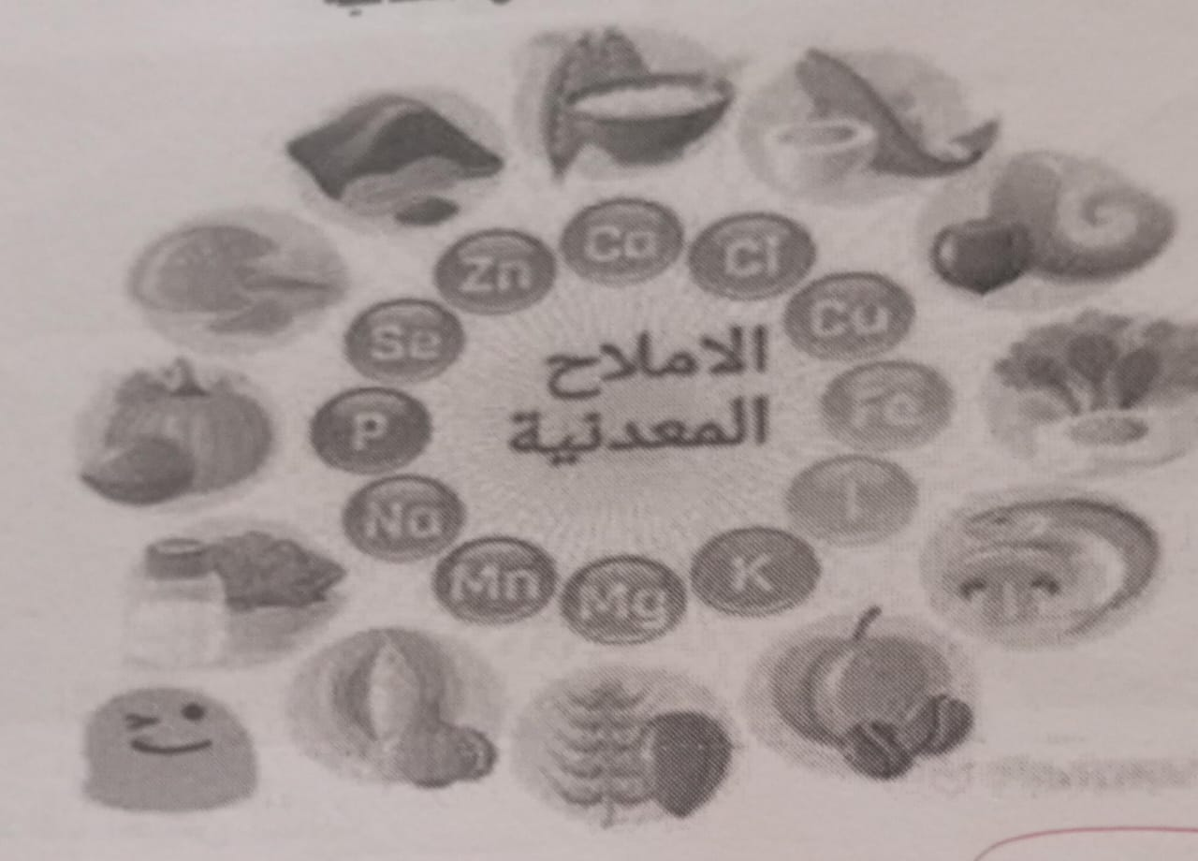

**الاملاح المعدنيه:**

**يتكون جسم الإنسان من اربعه عناصر اساسيه وهي :**

**الأوكسجين- الكربون -الايدروجين- النيتروجين وهذه العناصر الاربعه تكون في مجموعها ٩٦% من جسم الإنسان مكونه الماء والمركب العضويه الاخري بينما تمثل الأملاح المعدنيه بالجسم ٤% ويطلع عليها أيضا بالمواد الغير عضويه وذلك لان الكربون لا يدخل في تركيبها .**

**يوجد حوالي ٣٠ عنصر من المعادن الهامه لجسم الإنسان وتوجد إما علي صوره أملاح مثل كلوريد الصوديوم او متحده مع مواد عضويه مثل الحديد في الهيموجلوبين الدم**

**وظائف الأملاح المعدنيه**

* **يدخل الكالسيوم والفوسفور في تكوين العظام والأسنان**
* **يلعب الصوديوم والبوتاسيوم والكالسيوم والفوسفور والكسور دورا هاما في تنظيم الضغط الاسموزي لوسائل الجسم وحفظ التوازن الحامدي والقاعدي**
* **تدخل جميع الأملاح المعدنيه وخاصه البوتاسيوم والكبريت والفوسفور في تركيب الأنسجة الرخوه (العضلات - الغدد - الاعصاب )كما يدخل الكبريت في تكوين الشعر والاظافر**
* **وجود الكالسيوم والكبريت والنتروجين ضروري جدا لتكوين بروتينات الجسم**
* **يدخل الحديد في تكوين هيموجلوبين الدم**
* **تقوم أملاح الكالسيوم والبوتاسيوم والصوديوم والفوسفور بدورا هاما في انقباض وانبساط العضلات وتنظيم ضربات القلب وسلامه الاعصاب**
* **يلعب الكالسيوم بدور هام في تمثيل الكربوهيدرات و الدهون**
* **اليود هام جدا للنمو العقلي والجسدي وتنظيم الطاقه في الجسم**
* **يلعب الفلورين علي تقويه الأسنان ومنعها من التسوس**

**وظائف الكالسيوم**

* **المكون الأساسي للعظام والأسنان**
* **ضروريه لتنظيم ضربات القلب وانقباض وانبساط العضلات**
* **ضروريه لعمليه تجلط الدم والتئام الجروح**
* **يساعد علي امتصاص فيتامين ب١٢ من الأمعاء**
* **ضروروي لنمو الطبيعي في الأطفال**
* **يزيد من نفاذيه الاغشيه الخلويه**
* **يعمل علي تنشيط بعض الانزيمات**

**اعراض نقص الكالسيوم**

* **يؤدي نقص الكالسيوم الي الاصابه بمرض الكساح عند الأطفال ومرض لين العظام عند البالغين**
* **يؤدي نقص الكالسيوم في المسنون الي هشاشه العظام وسهوله كسرها**
* **يؤدي نقص الكالسيوم الي اختلال التمثيل الغذائي مما يجعل الانسان قلقا عصبيا وتشنجات باليدين والقدمين**

**وظائف الفوسفور**

* **ضروريه لتكوين العظام والأسنان مع الكالسيوم**
* **يدخل في تكوين الاغشيه الخلويه وينظم انتقال المواد الذائبه الي داخل وخارج الخليه**
* **ضروري التمثيل الدهون والكربوهيدرات**
* **ضروروي لتمثيل البروتينات النوويه وتمثيل الطاقه**
* **يساعد علي حفظ التوازن الحامضي و القاعدين داخل الجسم**

**اعراض نقصه**

* **ضعف تكوين العظام والأسنان**
* **ضعف العضلات واختلال النمو الطبيعي**

**وظائف المغنيسيوم**

* **يدخل في تركيب الهيكل العظمي**
* **عامل مساعد في عديد من تفاعلات التمثيل الغذائي**
* **يعمل علي تنشيط بعض انزيمات الجسم**
* **يساعد علي النشاط الطبيعي للجهاز العصبي**
* **يوجد في كلورفيل النباتات كما يوجد في هيموجلوبين الدم في الإنسان**

**اعراض نقصه**

1. **نقصه يؤدي الي حدوث تشنجات**
2. **يؤدي الي توسيع الاوعيه الدمويه مما يؤدي الي انخفاض ضغط الدم**

**وظائف الحديد**

1. **يدخل الحديد في تركيب هيموجلوبين الدم الضروري لنقل الأوكسجين من الرئتين الي خلايا الجسم ونقل CO2 الي الرئتين**
2. **الحديد ضروري لعمليه التاكسد خلوي وذلك عن طريق دخوله في تركيب كثير من الانزيمات الضروريه للتاكسد**
3. **يدخل الحديد أيضا في ازاله الدهون الزائده في الدم وإنتاج أجسام مضاده وابطال مفعول الادويه**